Trabajo realizado 21/01/2020

* Se actualizo las páginas : “*Necesitas pisto”* y “*Quieres invertir”.*

**NECESITAS PISTO:**

* + Sección 1: Introducción a necesitas pisto.

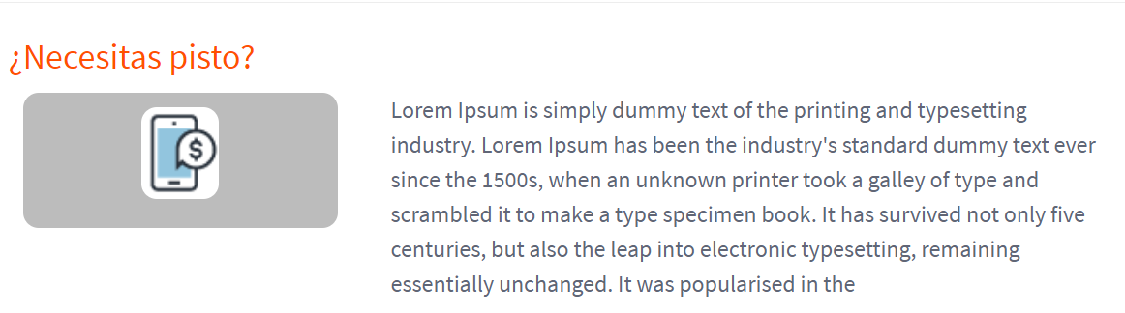

* + Sección 2: Explicación de la función de Calculadora.

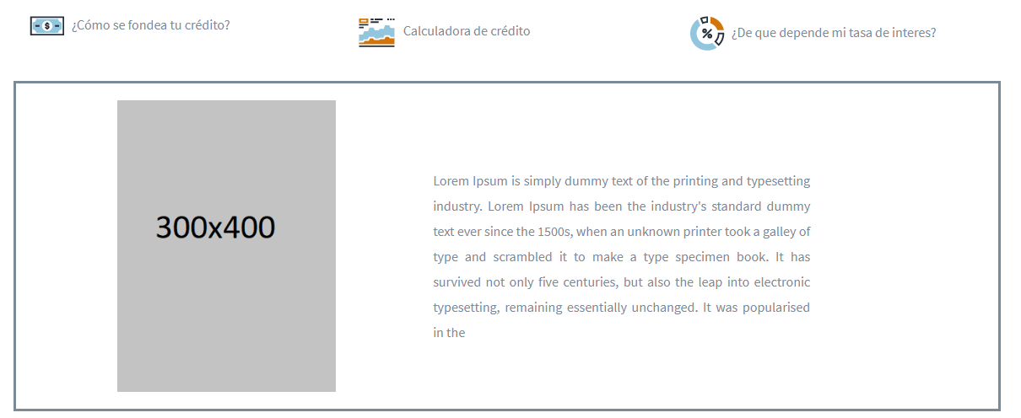

* + Sección 3: Se cambió la franja de iconos horizontales, por un slider donde aparecen los iconos con la breve descripción de la aplicación.



* + Sección 4: se actualizo la invitación a descargar la app.

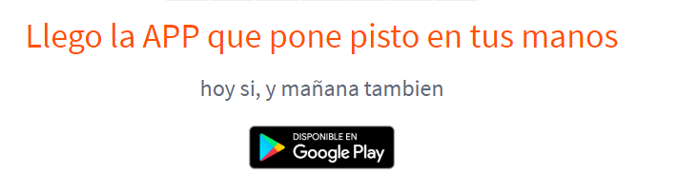

* + Sección 5: Se actualizo el pie de la pagina

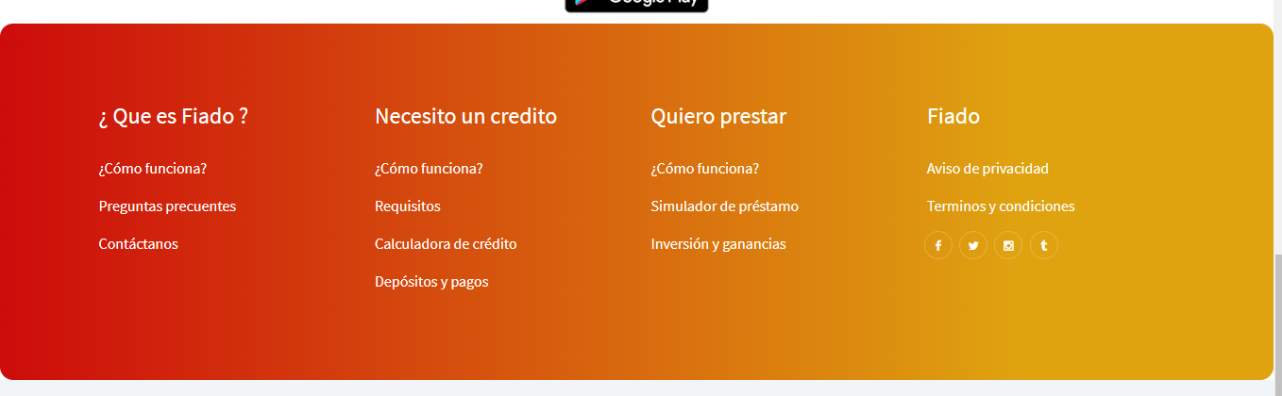

**QUIERES INVERTIR:**

* + Sección 1: Se actualizo el icono de la introducción a quieres invertir.

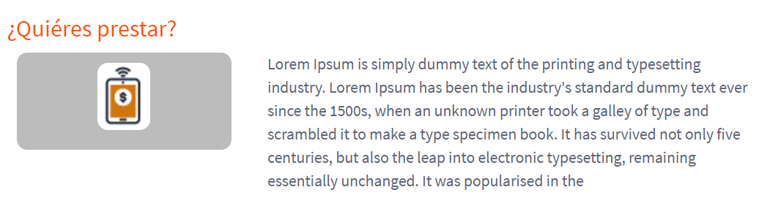

* + Sección 2: Se colocó un Slider con los iconos y descripciones breves de la aplicación.



* + Sección 3: se actualizo la invitación a descargar la app.

